아이폰/아이패드 “T wifi zone_secure” 무선랜 AP 사용방법 | 2011- 07- 15
본 문서는 아이폰4/아이패드2 에서 당사의 “T wifi zone_secure”와 “T wifi home”
무선랜 AP에 접속하기 위해 EAP-SIM기능을 활성화하는 방법을 설명하기 위한 문서입니다.

- 적용 대상
- 본 문서는 iOS4.3.x 의 아이폰4/아이패드2 단말만을 대상으로 합니다.
- iOS4.3 이전 버전 혹은 아이폰3G/3GS/아이패드1에서는 동작검증되지 않았습니다.
- iOS4.3 이후 버전에서는 정식 ipcc 파일이 제공되어 iTunes연결시 자동으로 EAP-SIM기능 활성화됩니다. 따라서 수동으로 EAP-SIM활성화할 필요 없습니다.
- 아래 참고 그림은 아이패드2 캡쳐이며, 아이폰4도 동일한 과정으로 활성화 가능합니다.

- EAP-SIM 기능 활성화 절차
- EAP-SIM을 활성화하기 위하여 “mobileconfig” 파일을 설치해야함
- 이메일 첨부나 웹페이지로 “110711_SKT EAP SIM v01.mobileconfig” 파일 수신 혹은 다운로드 선택
- 파일 선택시, 화면에 프로파일 정보 팝업 및 ‘설치’ 버튼이 표시됨
- ‘설치’ 버튼 선택하고 경고창에서 ‘지금 설치’ 선택
- 설치 완료 후 ‘설정’ -> ‘일반’ -> ‘프로파일’ 에서 설치된 프로파일 확인 가능
: 프로파일명은 “SKT EAP SIM v01”
- 이후 “T wifi zone_secure” 무선랜 AP 선택시 EAP-SIM 기능 동작을 이용할 수 있으며, 무선구간 암호화 되어 접속됩니다.

첨부 : 아이패드2 및 아이폰4 설치 화면 스크린샷

※ 설치를 했음에도 T wifi zone_secure 이용이 불가한 경우에는, 단말 리셋(설정-일반-재설정-모든 컨텐츠 및 설정지우기) 이후, 다시 설치를 하도록 안내하시기 바랍니다.
[아이패드2]
- 프로파일 화일클릭  : 메일 첨부 또는 티월드에 개제된 프로파일  파일을 클릭 | 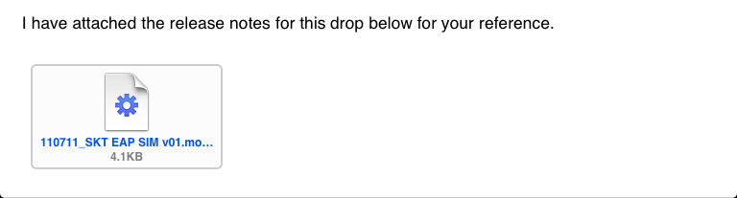
- 프로파일 설치화면  → “설치” 버튼 클릭 | 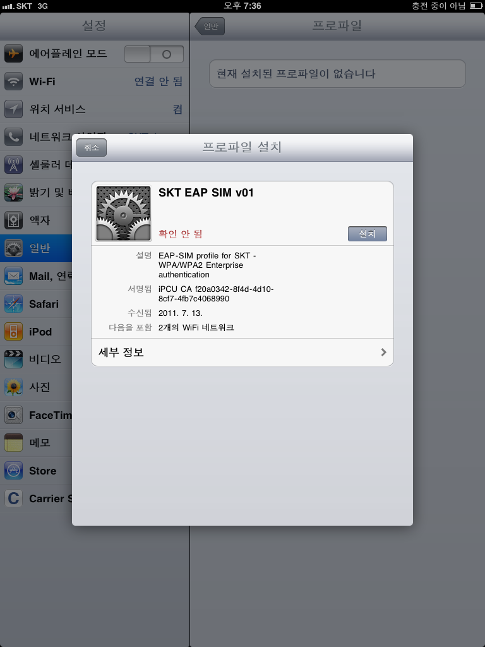
- 프로파일 설치화면  → “지금설치” 버튼 클릭 | 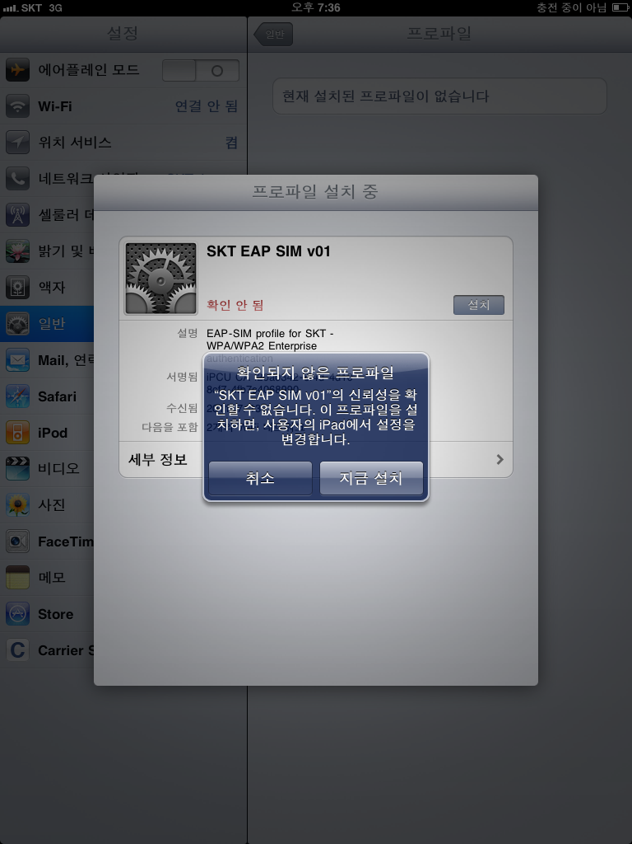
- 프로파일 설치화면  → “완료” 버튼 클릭 | 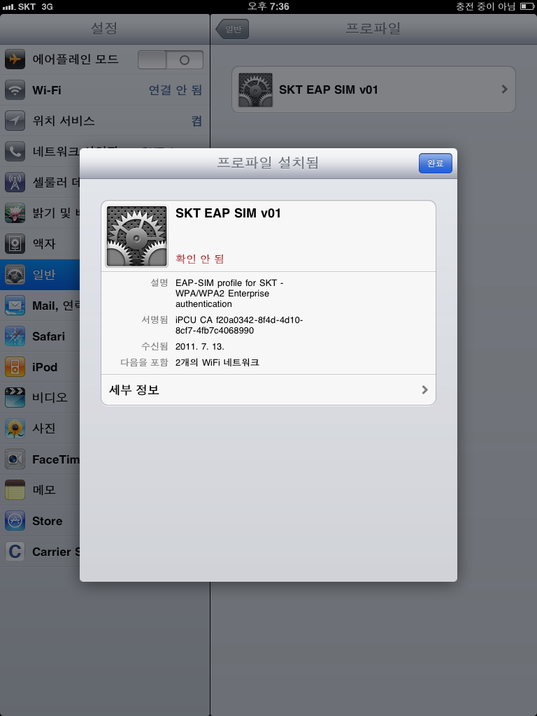
- 프로파일 설치 확인  → “설정” > “일반” > “프로파일”  “SKT EAP SIM v01” 확인 | 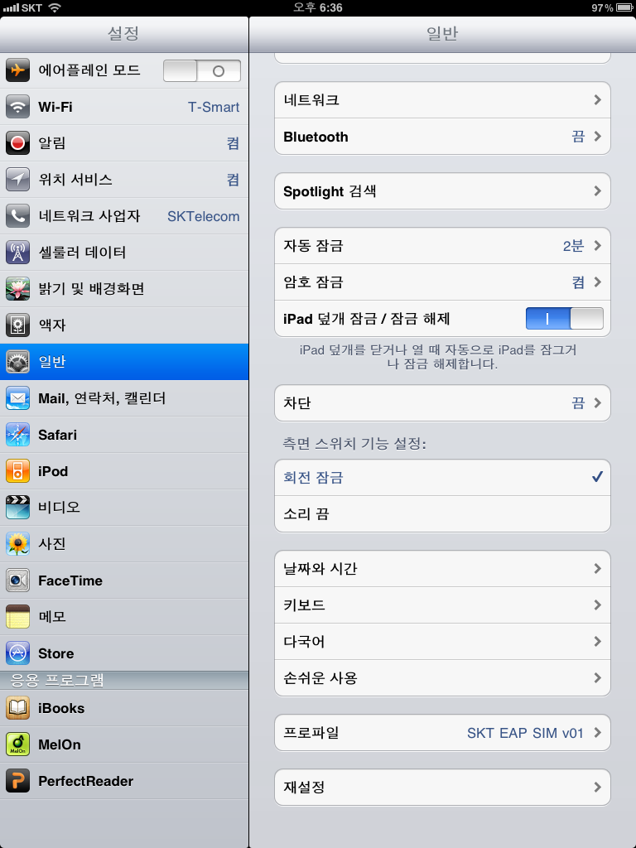

[아이폰4]
- 프로파일 화일클릭
: 메일 첨부 또는 티월드에 개제된 프로파일
파일을 클릭
- 프로파일 설치화면  → “설치” 버튼 클릭 | 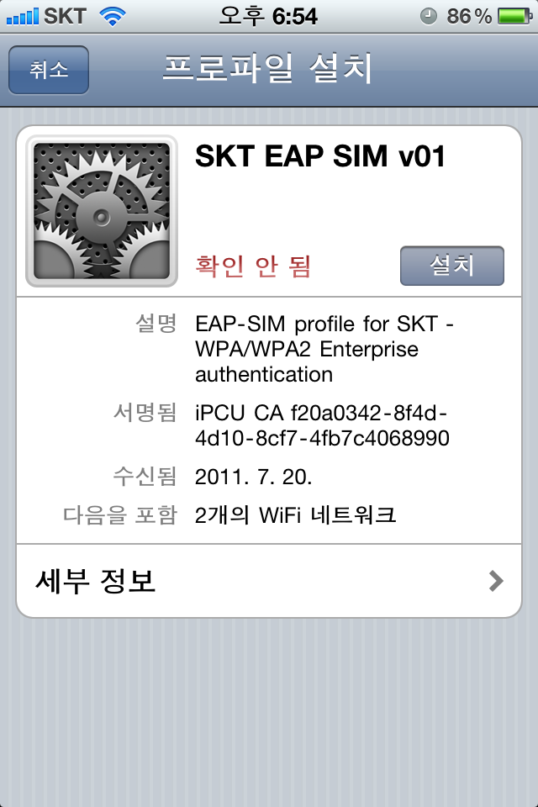
- 프로파일 설치화면  → “지금설치” 버튼 클릭 | 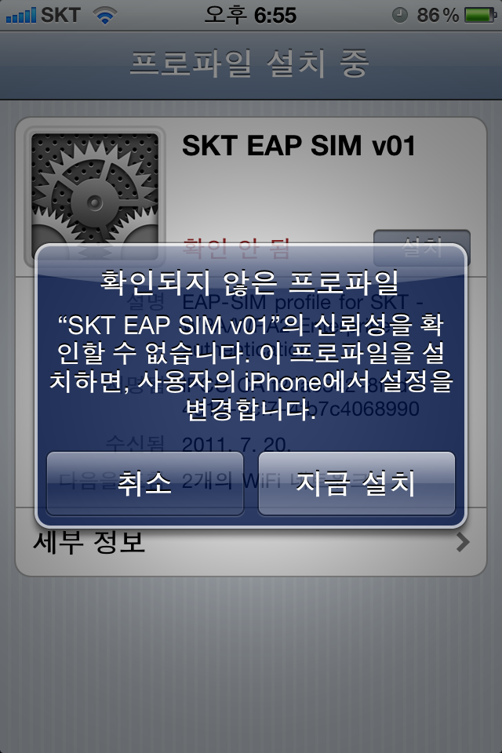
- 프로파일 설치화면  → “완료” 버튼 클릭 | 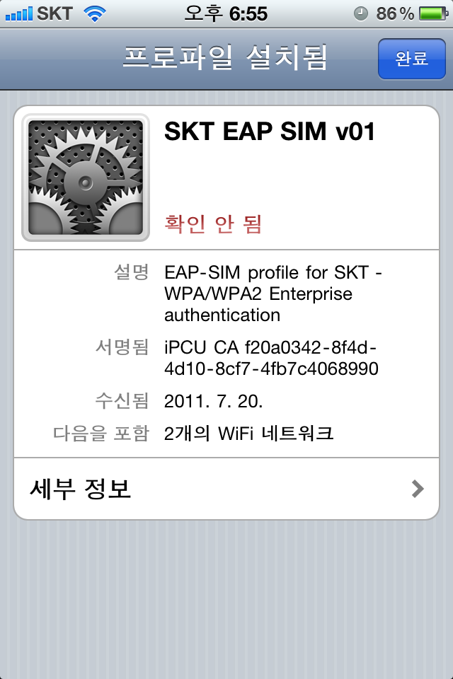
- 프로파일 설치 확인  → “설정” > “일반” > “프로파일”  “SKT EAP SIM v01” 확인 | 

